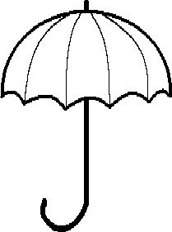MC900365904[1]MC900361104[1]**(Insert School)**

**Winter Walk & Roll Challenge!**

**Wednesdays….**

**Insert start date-February 29th**

***Bring out your cold/wet weather gear & walk or bicycle to school light rain or shine!***

* **Raffle drawings for kids who walk or bicycle to school**
* **Highest % participating classrooms have a chance to win a special classroom prize**

Live too far away to comfortably walk or bicycle to school? Park and walk or ride from one of our suggested meet-up locations. For more information about the Brookhaven Safe Routes to School Program and/or suggest convenient meet-up locations and/or routes, please contact (insert team leader name & contact).

 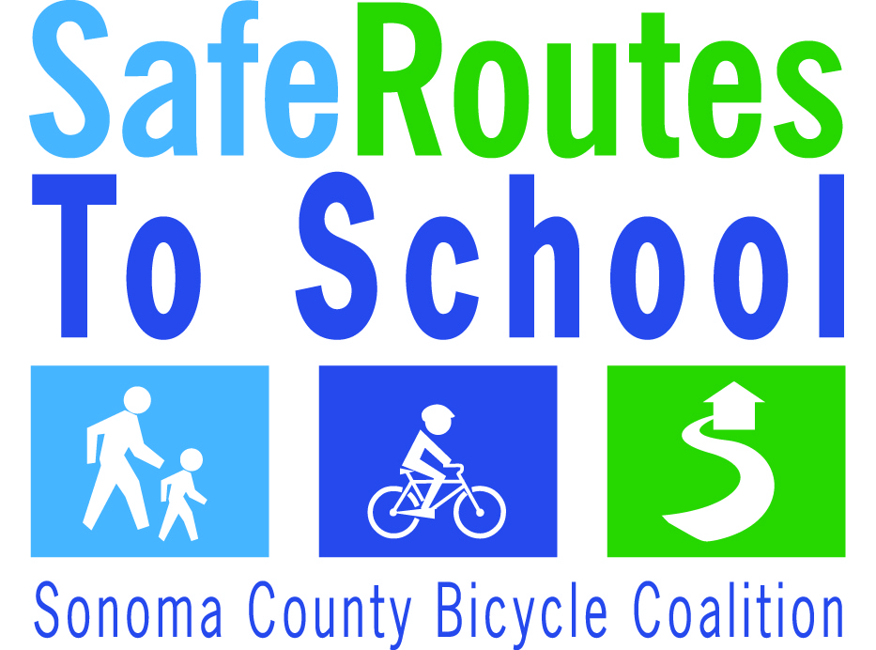 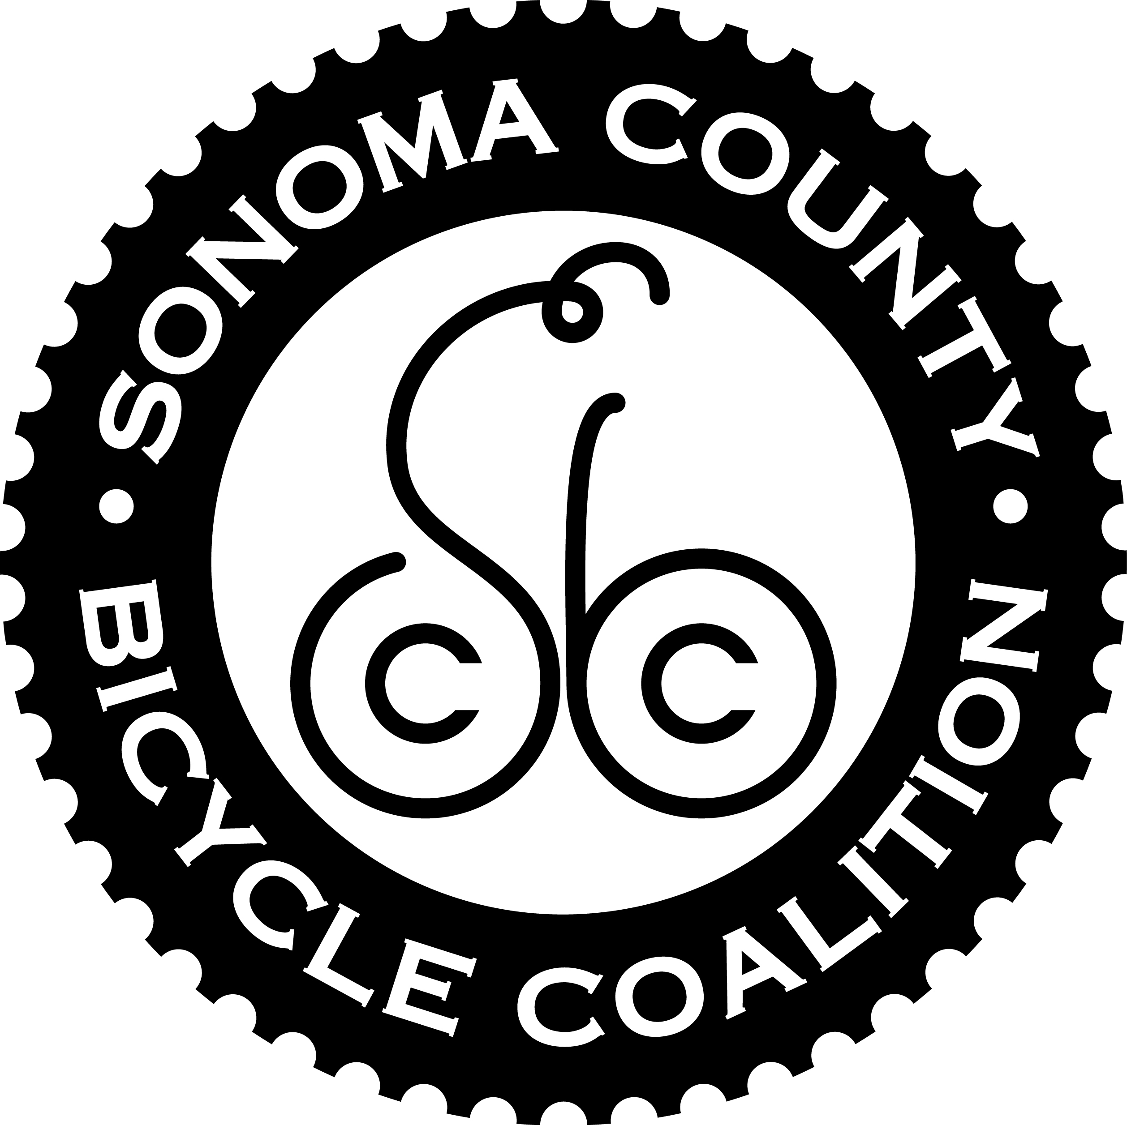

Walk and Roll to School Days are brought to you by the Sonoma County Safe Routes to School Program. *Funding for this project was provided by MTC’s Congestion Mitigation and Air Quality (CMAQ) Program in partnership with Sonoma County Departments of Transportation, Public Works and Health Services, and the Sonoma County Bicycle Coalition.*

**MC900365904[1]MC900361104[1]El Reto del Invierno de Caminar & Rodar**

**de (Insert School)**

**Los miércoles…**

**Primero de FEB al 29 de FEB**

***¡Saca su ropa para el frío/mojado y camina o roda a la escuela en lluvia ligera o sol!***

* **Boletos de rifa para los que caminan o ruedan a la escuela**
* **Los salones con mayor % de participación se entrarán a una rifa para un premio especial**

¿Vive demasiado lejos para caminar o ir en bicicleta cómodamente a la escuela? Estacione y camina o rueda desde uno de nuestros lugares sugeridos para juntarse. Para más información sobre el programa de Rutas Escolares Seguras de Brookhaven y/o sugerir lugares convenientes para juntarse y/o rutas, comuníquese con (insert team leader name & contact).

  

El Programa de Rutas Escolares Seguras del Condado de Sonoma le presenta el Día para Caminar y Rodar a la Escuela. *Financiamiento para este proyecto fue proporcionado por el Programa de Mitigación de Congestión y Calidad* *del Aire (CMAQ) del MTC en asociación con los departamentos de Transportación, y Servicios Públicos, y Servicios de Salud del Condado de Sonoma, y la Coalición de Ciclistas del Condado de Sonoma.*